Předávání maturitních vysvědčení
Datum: 2. června 2023, 17:00
Místo: střešní terasa budovy Delta, Brumlovka,
ulice Za Brumlovkou 1559/5, Praha 4 – vchod naproti přes ulici od vchodu do Společenského centra.
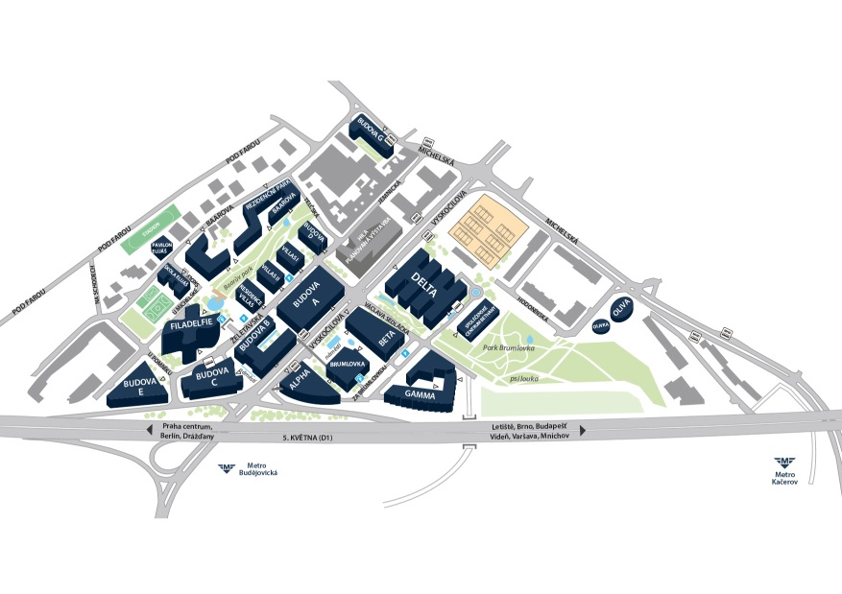
Program: proslovy, předání vysvědčení, požehnání, raut.
Těšíme se na nezapomenutelný večer vysoko nad Prahou!
